 |  | المقرر: المهارات الرقمية
وزارة التعليم |  | الصف : ثالث متوسط
إدارة التعليم بمنطقة |  | الزمن: ساعة
مدرسة |  | الدرجة: 25

نموذج اختبار (عملي ) لمقرر المهارات الرقمية الفصل الدراسي الثالث للعام الدراسي 1446 هـ

اسم الطالبة /‏

رقم الجلوس/

السؤال الأول: ظللي الإجابة الصحيحة لما يأتي في ورقة الإجابة:

‏‏
اذا سمعت أصواتا غريبة صادرة من الحاسب:‏‏‏-1
أ | اضغط على زر كتم(Mute) في مكبرات الصوت | ب | تجاهل الصوت الغريب | ج | ‏ احفظ ملفاتك المهمة على ‏محرك أقراص خارجي
2- إذا بدأت طابعتك بإخراج وطباعة أوراق فارغة:‏‏‏‏‏‏
أ | ‏ ‏ أدرج المزيد من الورق | ب | ‏ اضغط على زر الإلغاء ‏‏)‏cancel‏(في الطابعة‏ | ج | أوقف تشغيل الطابعة
3- إذا لم يتم عرض أي شيء على الشاشة:‏‏
أ | ‏ USBتحقق من توصيلات كابل | ب | نظف شاشتك | ج | ‏ افحص الكابلات بين الوحدة الرئيسة والشاشة ‏
4- اذا توقفت لوحة المفاتيح عن العمل:‏‏‏‏‏‏
أ | ‏ تحقق من اتصال لوحة المفاتيح بشكل صحيح بالحاسب | ب | استبدلها مباشرة بلوحة مفاتيح جديدة | ج | أعد تثبيت نظام التشغيل
5- إذا واجهتك مشكلة متكررة في اتصال حاسبك بالانترنت:‏‏‏
أ | ضع الموجه اللاسلكي الخاص بك ‏بشكل مناسب لتوزيع الإشارة ‏اللاسلكية بالتساوي داخل المنزل | ب | يجب عليك إلغاء تثبيت ‏متصفح الويب الخاص بك ‏وإعادة تثبيته | ج | حاول وضع جهاز التوجيه ‏الخاص بك في مكان  ‏منخفض ومسدود
‏‏ ‏‏ إذا تمت طباعة المستند أو الصورة بألوان مختلفة أو بمناطق فارغة داخل الصفحات فإن:‏‏ 6-
أ | ‏ الطابعة لا تتلقى معلومات الطباعة من ‏الحاسب | ب | ‏ الحبر نفذ من الطابعة ‏وعليك استبدال خراطيش ‏الحبر ‏ | ج | ‏ سماكة الورق المستخدم غير ‏مناسبة لهذه الطابعة ‏
7- إذا كانت الفأرة السلكية لا تعمل :‏‏‏‏
أ | ‏ مختلف (‏USB‏) ‏ صل الفأرة بمنفذ | ب | ‏ ‏USB‏ افحص كابل ‏المتصل بالحاسب | ج | ‏ احذف الملفات الغير ‏ضرورية من حاسبك
8- إذا كان جهاز الحاسب يوجد به مشاكل في الصوت:‏ ‏
أ | يؤثر ضبط منافذ الصوت في تطبيق معين على مستوى الصوت العام للحاسب | ب | تحقق من توصيل كابل مكبر ‏الصوت أو سماعات الرأس ‏بشكل صحيح وافحص زر ‏كتم الصوت‏ | ج | استبدل جهازك باخر فلا ‏يمكن إصلاح مشاكل الصوت
‏

السؤال الثاني: ظللي حرف (ص ) إذا كانت العبارة صحيحة، وحرف ( خ ) إذا كانت العبارة خاطئة

‏

م | السؤال |  |  |  |  | صح | خطأ
1 | اذا توقف أحد البرامج عن الاستجابة يمكنك اغلاقه من مدير المهام.‏ |  |  |  |  | ص | ‎خ
2 | قد يؤدي إلغاء تجزئة محرك الأقراص الثابت الى إبطاء حاسبك‏ |  |  |  |  | ص | ‎خ
3 | اذا كانت لديك مشكلة في الاتصال بالإنترنت فيمكنك التحقق من أن جميع أضواء الموجه مضاءة.‏ |  |  |  |  | ص | ‎خ
4 | لحماية محرك الأقراص الثابت تجنب تعريض الحاسب الخاص بك لحركة عنيفة.‏ |  |  |  |  | ص | ‎خ
5 | يمكن أن تتداخل مكبرات الصوت التي تعمل بتقنية البلوتوث أحيانا مع إخراج الصوت على الحاسب ‏ |  |  |  |  | ص | ‎خ
6 | لا يمكنك إيقاف مشاركة مجلد في جوجل درايف.‏ |  |  |  |  | ص | ‎خ
7 | يمكن للمستخدمين التعاون في العمل على نفس الملف الذي تمت مشاركته وفي نفس الوقت.‏ |  |  |  |  | ص | ‎خ
8 | يمكنك تحميل ملف من حاسبك إلى قسم تخزين ملفاتي (My Drive) في قوقل درايف إذا توفر لديك حساب قوقل. |  |  |  |  | ص‎ ‎ | ‎خ
9 | يسمح إذن مشاهد (Viewer) للمستخدم بعرض الملف وتغييره. |  |  |  |  | ص‎ ‎ | ‎خ
10 | يسمح إذن المعلق (Commenter) للمستخدم بعرض الملف المشارك والتعليق عليه. |  |  |  |  | ص‎ ‎ | ‎خ
11 | يمكن للمحرر (Editor) إضافة الملفات وإزالتها من مجلد جوجل درايف تمت مشاركته. |  |  |  |  | ص‎ ‎ | ‎خ
12 | يمكن لأي مستخدم بإذن محرر لمجلد تمت مشاركته على جوجل درايف أن يغير محتواه.‏ |  |  |  |  | ص‎ | ‎خ

السؤال الثالث: صلي بين كل أيقونة ووظيفتها المناسبة:

‏
الايقونة |  | الوظيفة
1 | 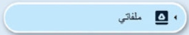 | أ | تقييد امتيازات تحرير الملفات
2 | 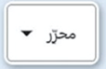 | ب | معاينة الملفات والمجلدات التي يشاركها الاخرون معك
3 | 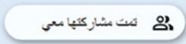 | ج | مشاهدة الملفات والمجلدات المخزنة على حسابك في جوجل درايف
4 | 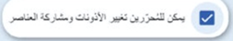 | د | مشاركة الملفات والمجلدات مع مستخدم لا يشترط أن يكون لديه حساب قوقل
5 |  | ه | تحديد الأذونات للمستخدمين في مجلد تشاركه

انتهت الأسئلة .. مع اطيب الامنيات بالتوفيق
معلمة المادة /

 |  | المقرر: المهارات الرقمية
وزارة التعليم |  | الصف : ثالث متوسط
إدارة التعليم بمنطقة مكة المكرمة |  | الزمن: ساعة
مدرسة |  | الدرجة: 25

نموذج اختبار (عملي ) لمقرر المهارات الرقمية الفصل الدراسي الثالث للعام الدراسي 1446 هـ
اسم الطالبة /‏

رقم الجلوس/

8
السؤال الأول: ظللي الإجابة الصحيحة لما يأتي في ورقة الإجابة: ( درجة لكل فقرة)

‏‏
اذا سمعت أصواتا غريبة صادرة من الحاسب:‏‏‏-1
أ | اضغط على زر كتم(Mute) في مكبرات الصوت | ب | تجاهل الصوت الغريب | ج | ‏ احفظ ملفاتك المهمة على ‏محرك أقراص خارجي
2- إذا بدأت طابعتك بإخراج وطباعة أوراق فارغة:‏‏‏‏‏‏
أ | ‏ ‏ أدرج المزيد من الورق | ب | ‏ اضغط على زر الإلغاء ‏‏)‏cancel‏(في الطابعة‏ | ج | أوقف تشغيل الطابعة
3- إذا لم يتم عرض أي شيء على الشاشة:‏‏
أ | ‏ USBتحقق من توصيلات كابل | ب | نظف شاشتك | ج | ‏ افحص الكابلات بين الوحدة الرئيسة والشاشة ‏
4- اذا توقفت لوحة المفاتيح عن العمل:‏‏‏‏‏‏
أ | ‏ تحقق من اتصال لوحة المفاتيح بشكل صحيح بالحاسب | ب | استبدلها مباشرة بلوحة مفاتيح جديدة | ج | أعد تثبيت نظام التشغيل
5- إذا واجهتك مشكلة متكررة في اتصال حاسبك بالانترنت:‏‏‏
أ | ضع الموجه اللاسلكي الخاص بك ‏بشكل مناسب لتوزيع الإشارة ‏اللاسلكية بالتساوي داخل المنزل | ب | يجب عليك إلغاء تثبيت ‏متصفح الويب الخاص بك ‏وإعادة تثبيته | ج | حاول وضع جهاز التوجيه ‏الخاص بك في مكان  ‏منخفض ومسدود
‏‏ ‏‏ إذا تمت طباعة المستند أو الصورة بألوان مختلفة أو بمناطق فارغة داخل الصفحات فإن:‏‏ 6-
أ | ‏ الطابعة لا تتلقى معلومات الطباعة من ‏الحاسب | ب | ‏ الحبر نفذ من الطابعة ‏وعليك استبدال خراطيش ‏الحبر ‏ | ج | ‏ سماكة الورق المستخدم غير ‏مناسبة لهذه الطابعة ‏
7- إذا كانت الفأرة السلكية لا تعمل :‏‏‏‏
أ | ‏ مختلف (‏USB‏) ‏ صل الفأرة بمنفذ | ب | ‏ ‏USB‏ افحص كابل ‏المتصل بالحاسب | ج | ‏ احذف الملفات الغير ‏ضرورية من حاسبك
8- إذا كان جهاز الحاسب يوجد به مشاكل في الصوت:‏ ‏
أ | يؤثر ضبط منافذ الصوت في تطبيق معين على مستوى الصوت العام للحاسب | ب | تحقق من توصيل كابل مكبر ‏الصوت أو سماعات الرأس ‏بشكل صحيح وافحص زر ‏كتم الصوت‏ | ج | استبدل جهازك باخر فلا ‏يمكن إصلاح مشاكل الصوت
‏
12

السؤال الثاني: ظللي حرف (ص ) إذا كانت العبارة صحيحة، وحرف ( خ ) إذا كانت العبارة خاطئة:( درجة لكل فقرة)

‏

م | السؤال |  |  |  |  | صح | خطأ
1 | اذا توقف أحد البرامج عن الاستجابة يمكنك اغلاقه من مدير المهام.‏ |  |  |  |  | ص | ‎خ
2 | قد يؤدي إلغاء تجزئة محرك الأقراص الثابت الى إبطاء حاسبك‏ |  |  |  |  | ص | ‎خ
3 | اذا كانت لديك مشكلة في الاتصال بالإنترنت فيمكنك التحقق من أن جميع أضواء الموجه مضاءة.‏ |  |  |  |  | ص | ‎خ
4 | لحماية محرك الأقراص الثابت تجنب تعريض الحاسب الخاص بك لحركة عنيفة.‏ |  |  |  |  | ص | ‎خ
5 | يمكن أن تتداخل مكبرات الصوت التي تعمل بتقنية البلوتوث أحيانا مع إخراج الصوت على الحاسب ‏ |  |  |  |  | ص | ‎خ
6 | لا يمكنك إيقاف مشاركة مجلد في جوجل درايف.‏ |  |  |  |  | ص | ‎خ
7 | يمكن للمستخدمين التعاون في العمل على نفس الملف الذي تمت مشاركته وفي نفس الوقت.‏ |  |  |  |  | ص | ‎خ
8 | يمكنك تحميل ملف من حاسبك إلى قسم تخزين ملفاتي (My Drive) في قوقل درايف إذا توفر لديك حساب قوقل. |  |  |  |  | ص‎ ‎ | ‎خ
9 | يسمح إذن مشاهد (Viewer) للمستخدم بعرض الملف وتغييره. |  |  |  |  | ص‎ ‎ | ‎خ
10 | يسمح إذن المعلق (Commenter) للمستخدم بعرض الملف المشارك والتعليق عليه. |  |  |  |  | ص‎ ‎ | ‎خ
11 | يمكن للمحرر (Editor) إضافة الملفات وإزالتها من مجلد جوجل درايف تمت مشاركته. |  |  |  |  | ص‎ ‎ | ‎خ
12 | يمكن لأي مستخدم بإذن محرر لمجلد تمت مشاركته على جوجل درايف أن يغير محتواه.‏ |  |  |  |  | ص‎ | ‎خ

السؤال الثالث: صلي بين كل أيقونة ووظيفتها المناسبة: ( درجة لكل فقرة)
5

‏
الايقونة |  | الوظيفة
1 |  | أ | تقييد امتيازات تحرير الملفات
2 |  | ب | معاينة الملفات والمجلدات التي يشاركها الاخرون معك
3 |  | ج | مشاهدة الملفات والمجلدات المخزنة على حسابك في جوجل درايف
4 |  | د | مشاركة الملفات والمجلدات مع مستخدم لا يشترط أن يكون لديه حساب قوقل
5 |  | ه | تحديد الأذونات للمستخدمين في مجلد تشاركه

انتهت الأسئلة .. مع اطيب الامنيات بالتوفيق
معلمة المادة /
المملكة العربية السعودية
وزارة التعليم
إدارة التعليم ........
مدرسة متوسطة .............

المقرر : المهارات الرقمية
الصف : ثالث متوسط
زمن الاختبار : ساعة واحدة
درجة الاختبار : 25 درجة

اختبار مقرر المهارات الرقمية نهائي (عملي) الدور الاول لصف 3م الفصل الثالث 1446هـ
اسم الطالبة: ............................................................................................... رقم الجهاز : .....................
السؤال 1 | السؤال 2 | المجموع النهائي | المصححة | المراجعة | المدققة
السؤال الأول : من خلال دراستك لبرنامج ( فيكس كود في آر ) نفذي التالي :
المطلوب | الدرجة المطلوبة | الدرجة المستحقة
- افتحي موقع https://vr.vex.com  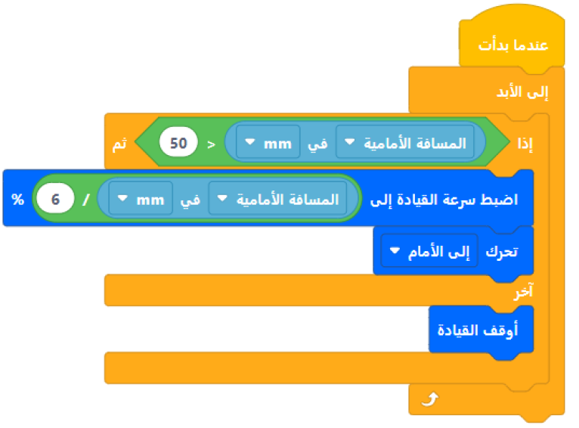  - نفذي البرنامج التالي :  - اكتبي ناتج تنفيذ البرنامج ؟ | 2  10  3
المجموع من 15
اقلبي الصفحة <<<
السؤال الثاني : من خلال دراستك لصيانة الحاسب نفذي التالي على جهازك :
المطلوب | الدرجة المطلوبة | الدرجة المستحقة
- حل مشكلة سماع أصواتًا غريبة صادرة من الحاسب . | 2
- حل مشكلة الطابعة تقوم بإخراج وطباعة أوراق فارغة . | 2
- حل مشكلة توقف لوحة المفاتيح عن العمل. | 2
- حل مشكلة اذا لم يتم عرض أي شيء على الشاشة. | 2
- حل مشكلة متكررة في اتصال حاسبك بالأنترنت. | 2
المجموع من 10

انتهت الأسئلة ,,, تمنياتي لكن بالتوفيق والنجاح
معلمة المادة : مديرة المدرسة :
المملكة العربية السعودية
وزارة التعليم
إدارة التعليم ........
مدرسة متوسطة .............

المقرر : المهارات الرقمية
الصف : ثالث متوسط
زمن الاختبار : ساعة واحدة
درجة الاختبار : 25 درجة

إجابة اختبار المهارات الرقمية نهائي (عملي) الدور الاول لصف 3م الفصل الثالث 1446هـ
اسم الطالبة: ............................................................................................... رقم الجهاز : .....................
السؤال 1 | السؤال 2 | المجموع النهائي | المصححة | المراجعة | المدققة
15 | 10 | 25
السؤال الأول : من خلال دراستك لبرنامج ( فيكس كود في آر ) نفذي التالي :
المطلوب | الدرجة المطلوبة | الدرجة المستحقة
- افتحي موقع https://vr.vex.com  - نفذي البرنامج التالي :  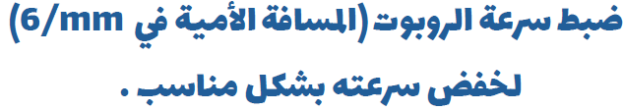  - اكتبي ناتج تنفيذ البرنامج ؟ | 2  10  3 | 2  10  3
المجموع من 15 | 15
اقلبي الصفحة <<<
السؤال الثاني : من خلال دراستك لصيانة الحاسب نفذي التالي على جهازك :
المطلوب | الدرجة المطلوبة | الدرجة المستحقة
- حل مشكلة سماع أصواتًا غريبة صادرة من الحاسب .  احفظ الملفات المهمة. | 2 | 2
- حل مشكلة الطابعة تقوم بإخراج وطباعة أوراق فارغة .  اضغط زر الإلغاء في الطابعة . | 2 | 2
- حل مشكلة توقف لوحة المفاتيح عن العمل.  اتحقق من اتصالها بشكل صحيح بالحاسب . | 2 | 2
- حل مشكلة اذا لم يتم عرض أي شيء على الشاشة.  افحص الكابلات بين الوحدة الرئيسة والشاشة . | 2 | 2
- حل مشكلة متكررة في اتصال حاسبك بالأنترنت.  اضع الموجه اللاسلكي الخاص بي بشكل مناسب. | 2 | 2
المجموع من 10 | 10

انتهت الأسئلة ,,, تمنياتي لكن بالتوفيق والنجاح
معلمة المادة : مديرة المدرسة :
المقرر: المهارات الرقمية  الصف: الثالث متوسط  الزمن: ساعة واحدة |  | المملكة العربية السعودية  وزارة التعليم  إدارة التعليم .......  متوسطة ...........

الاختبار العملي الورقي النهائي للفصل الدراسي الثالث للعام 1446هـ
السؤال الاول | السؤال الثاني | المجموع | توقيع المصحح | توقيع المراجع
الاسم : ................................................................................................................. رقم الجلوس : .........................................................................

17

السؤال الأول : أ- ضع علامة √ أو X :- درجة لكل فقرة
1 | الصورة المرتبطة هي صورة يتم إدراجها في الصفحة وربطها تشعبيا بموقع داخل نفس المستند.
2 | إذا لم يتحرك مؤشر الفأرة فيجب إعادة تشغيل نظام التشغيل ويندوز بالضغط على Alt + F5 .
3 | إذا لم يتحرك مؤشر الفأرة يمكنك التنقل بين الأزرار بالضغط على مفتاح Esc.
4 | إذا توقفت لوحة المفاتيح عن العمل : استبدلها مباشرة.
5 | إذا بدأت الطابعة بإخراج وطباعة أوراق فارغة : أضف المزيد من الورق.
6 | تشترط مشاركتك الملفات على جوجل درايف مع مستخدم آخر أن يكون لديه حساب على آوت لوك.
7 | لا يمكنك إيقاف مشاركة مجلد في جوجل درايف.
8 | يمكن (للمحرر) تغيير أذونات الأشخاص الآخرين الذين يعملون على ملف إذا كانوا يمتلكون هذا الملف.
9 | يسمح إذن (مشاهد) للمستخدم بعرض الملف وتغييره.
10 | يمكن للمستخدمين التعاون في العمل على نفس الملف الذي تمت مشاركته وفي نفس الوقت.
11 | يمكنك العثور على اللبنات البرمجية الثلاث لمستشعر العين في فئة الحركة.
12 | يكتشف مستشعر العين الأمامية الكائنات على مسافه قريبة منه.

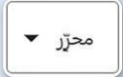




ب- صِل بين كل أيقونة ووظيفتها المناسبة :
تحديد الأذونات للمستخدمين في مجلد تشاركه.
مشاهدة الملفات والمجلدات المخزنة على حسابك في جوجل درايف.
تقييد امتيازات تحرير الملفات.
معاينة الملفات التي يشاركها الأخرون معك
مشاركة الملفات مع مستخدم لا يشترط أن يكون لديه حساب جوجل.

ملفاتي
تمت مشاركتها معي
يمكن للمحررين تغيير الأذونات ومشاركة العناصر
الحصول على الرابط

اقلب الورقة

8

السؤال الثاني: أ-: رتّب خطوات فتح واستخدام مدير المهام: درجة لكل فقرة
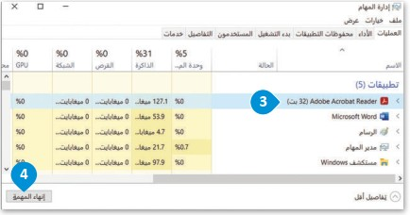
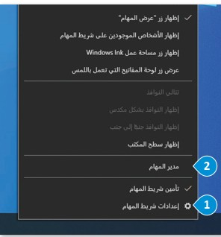

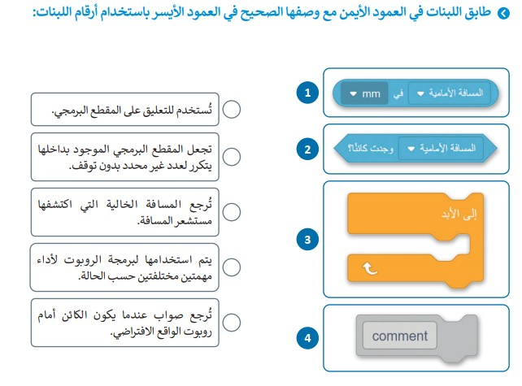
ب- طابق اللبنات في العمود الأيمن مع وصفها الصحيح في العمود الأيسر باستخدام أرقام اللبنات:

4
3
2
1
انتهت الاسئلة
المملكة العربية السعودية
وزارة التعـــليـم
العام الدراسي: ١٤٤٦هـ
اختبار الفصل الدراسي الثالث ( الدور الأول)
المادة : مهارات رقمية - عملي
الصف : ثالث متوسط
الزمن : ساعة

اسم الطالبة :...................................................................

ـــــــــــــــــــــــــــــــــــــــــــــــــــــــــــــــــــــــــــــــــــــــــــــــــــــــــــــــــ

السؤال الأول : اختاري الإجابة الصحيحة :
1-يتم اعادة تشغيل نظام الويندوز من خلال الضغط على مفتاحي :
أ | ALT + F4 | ب | ALT+S | ج | ENTER |  | د |  |  |  | لاشي مماذكر
2- المستخدم الذي يمكنه عرض الملف ويمكنه تغييره أو مشاركته مع الآخرين:
أ | المُعلق | ب | المشاهد | ج | المُحرر |  | د |  |  |  | لاشي مماذكر
3- اختيار منصة التجارة الالكترونية المناسبة لإنشاء متجرك الالكتروني:
أ | مرحلة التصميم | ب | مرحلة التنفيذ | ج | مرحلة التخطيط |  | د |  |  |  | لاشي مماذكر
4- يتيح لك جوجل درايف مساحة تخزين مجانية :
أ | GB 15 | ب | GB 16 | ج | GB 17 | د |  |  |  | لاشي مماذكر
5- اذا كان البرنامج لايستجيب
أ | الغ تجزئة محرك الاقراص | ب | فرغ سلة المحذوفات | ج | استخدم مدير المهام لانهاء البرنامج | د |  |  |  | لاشي مماذكر
6- لبنة يتم استخدام لتكرار المقطع البرمجي لعدد غير محدد من المرات
أ |  | ب |  | ج |  |  |  |  |  |  | د | 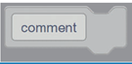
7-اذا سمعت أصوات غريبة صادرة من الحاسب:
أ | اضغط زر كتم الصوت | ب | تجاهل الصوت | ج | أوقف التشغيل |  | د |  |  |  | حفظ ملفاتك المهمة في قرص خارجي
8-اذا بدأت الطابعة بإخراج الورق فارغ
أ | اضف مزيدا من الورق | ب | أوقف تشغيل الطابعة | ج | اضغط على زر الإلغاء |  | د |  |  |  | اعد التشغيل
9-اذا كان جهازك الحاسب به مشاكل في الصوت
أ | أعد تشغيل الحاسب | ب | تحقق من اتصال مكبر الصوت أو سماعات الرأس | ج | لايمكنك اصلاح مشاكل الصوت |  | د |  |  |  | استبدلها فورا
10- اذا واجهتك مشكلة متكررة في اتصال حاسبك بالانترنت لا سلكيا:
أ | يجب عليك إلغاء تثبيت متصفح الويب | ب | تأكد من كابل الشبكة موصل بالحاسب | ج | ضع الموجه اللاسلكي في مكان مناسب في المنزل |  | د |  |  |  | لاشي مماذكر
11- إذا توقفت لوحة المفاتيح عن العمل:
أ | استبدلها مباشرة | ب | تحقق من اتصالها بالحاسب | ج | اعد تثبيت نظام التشغيل |  | د |  |  |  | لاشي مماذكر
12- اذا كانت الفأرة السلكية لاتعمل :
أ | صل الفأرة بمنفذ usbمختلف | ب | استبدلها فورا | ج | احذف الملفات الغير ضرورية |  | د |  |  |  | لاشي مماذكر
13- اذا لم يتم عرض أي شيء على الشاشة:
أ | افحص الكابلات بين الوحدة الرئيسية والشاشة | ب | نظف شاشتك | ج | استبدلها مباشرة |  | د |  |  |  | لاشي مماذكر
14-تستخدم للتعليق على المقطع البرمجي
أ |  | ب | 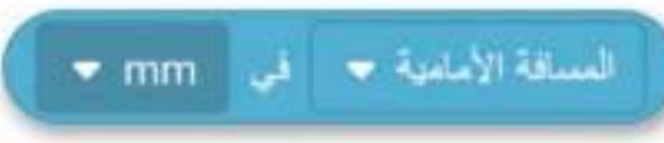 | ج | 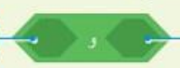 |  |  | د |  |  | لاشي مماذكر
15- مستشعر لاكتشاف المكان وتجنب الاصطدامات
أ | مستعر العين | ب | مستشعر المسافة | ج | مستشعرالاصطدم | د |  |  | لاشي مما ذكر

ــــــــــــــــــــــــــــــــــــــــــــــــــــــــــــــــــــــــــــــــــــــــــــــــــــــــــــــــــــــــــــــــــــــــــــــــــــــــــــــــــــــــــــــــ

السؤال الثاني :حددي أي العبارات التالية صحيحة و أيهما خاطئة :
انتهت الأسئلة

1 | يمكن لمالك المجلد الذي تم مشاركته على جوجل درايف منح أذونات لفئة واحدة فقط
2 | لا يمكنك إيقاف مشاركة مجلد في جوجل درايف
3 | يكتشف مستشعر العين الأمامية الكائنات التي خلفه
4 | قد يؤدي إلغاء تجزئة محرك الأقراص الثابت إلى إبطاء حاسبك
5 | يجب استخدام اسم مجال موقع المتجر باللغة الإنجليزية
6 | يمكن للمستخدمين التعاون في العمل على نفس الملف الذي تم مشاركته وفي نفس الوقت
7 | لحماية محرك الأقراص الثابت تجنب تعريض الحاسب الخاص بك لحركة عنيفة
8 | يعد جوجل درايف أداة تستخدم للتخزين السحابي
9 | يجب التأكد من أن شريط التنقل يعمل بشكل صحيح أثناء اختبار موقع المتجر الإلكتروني
10 | يسمح إذن (المشاهد) للمستخدم بعرض الملف وتغييره
انتهت الأسئلة
مع تمنياتي أن يكون التوفيق حليفك في الحياة
معلمة المادة عبير العمري


المملكة العربية السعودية وزارة التعليم الفصل الدراسي الأول المدينة المنورة المادة/ مهارات رقمية الزمن / ساعة

الاختبار العملي النهائي لمادة مهارات رقمية للصف ثالث متوسط عملي ( الدور الأول ) لعام ١٤٤٦هـ

اسم الطالبة ................................................................... رقم الكمبيوتر : .................. الصف : .........

نموذج أ

٢٥
مستعينة بالله طبقي الأسئلة التالية على جهازك
(باستخدام موقع الفيكس كود في ار VEXcode VR )

السؤال : ستبرمج روبوت الواقع الافتراضي ليتحرك إلى الأمام بالسرعة الافتراضية في ملعب القرص المتاهة، ليكتشف
باستخدام مستشعر العين السفلية الكائنات الموجودة في هذا الملعب وهي الأقراص المعدنية، وسيكون الروبوت مجهزًا بمغناطيس يستخدمه لالتقاط القرص المعدني، وبعد التقاط القرص يتحرك الروبوت إلى الخلف لإسقاطه داخل المربع الأزرق الذي كان نقطة البداية.
 | م | الأسئلة | الدرجة المستحقة | الدرجة المقدرة
 | ١ | فتح موقع الفيكس كود في ار VEXcode  https://vr.vex.com/ | 3
 | ٢ | لبنة عندما بدأت | 2
 | 3 | لبنة تحرك إلى الأمام | 2
 | 4 | لبنة الانتظار حتى | 2
 | 5 | مستشعر العين السفلية تمثل جسم قريب | 4
 | 7 | تفعيل مغناطيس للـ تعزيز | 4
 | 8 | تحرك إلى الخلف عند 800 mm | 4
 | 9 | تفعيل مغناطيس للـ إسقاط | 4
انتظري حتى يتم تصحيح العمل من معلمتك

معلمة المادة / آلاء الرحيلي

المملكة العربية السعودية وزارة التعليم الفصل الدراسي الأول المدينة المنورة المادة/ مهارات رقمية الزمن / ساعة

الاختبار العملي النهائي لمادة مهارات رقمية للصف ثالث متوسط عملي ( الدور الأول ) لعام ١٤٤٦هـ

اسم الطالبة ................................................................... رقم الكمبيوتر : .................. الصف : .........

نموذج ب

٢٥
مستعينة بالله طبقي الأسئلة التالية على جهازك
(باستخدام موقع الفيكس كود في ار VEXcode VR )

السؤال : ستبرمج روبوت الواقع الافتراضي للتحرك نحو القلعة في ملعب القلعة المحطم , بالسرعة الافتراضية , وعندما تصبح المسافة من الروبوت إلى القلعة 50 مليمتر، فإنه يتوقف عن الحركة.
.
 | م | الأسئلة | الدرجة المستحقة | الدرجة المقدرة
 | ١ | فتح موقع الفيكس كود في ار VEXcode  https://vr.vex.com/ | 3
 | ٢ | لبنة عندما بدأت | 3
 | 3 | لبنة إلى الأبد | 3
 | 4 | اللبنة الشرطية إذا و آخر | 4
 | 5 | مستشعر المسافة الأمامية في mm اكبر من 50 | 4
 | 6 | لبنة تحرك إلى الأمام | 4
 | 7 | لبنة أوقف القيادة | 4
انتظري حتى يتم تصحيح العمل من معلمتك

معلمة المادة / آلاء الرحيلي

اختبار مادة المهارات الرقمية  منتصف الفصل الدراسي الثالث  للصف الثالث متوسط ( عملي ورقي) |  | المملكة العربية السعودية  وزارة التعليم  إدارة التعليم بالمنطقة الشرقية  متوسطة ...........

25
السؤال | درجة السؤال | الدرجة التي استحقت | المصححة  والتوقيع | المراجعة والتوقيع
السؤال الأول | 10 درجات
السؤال الثاني | 2درجات
السؤال الثالث | 13 درجة
اسم الطالبة:...................................................................... الصف :......................................
السؤال الأول : أ) صِلي بين كل أيقونة ووظيفتها المناسبة :-
3
1 |  |  |  | إضافة صورة
2 |  |  |  | تنسيق عريض
3 |  |  |  | إضافة اعمدة
 |  |  |  | إضافة رابط
ب) اكمل الفراغات التالية :
4
خطوات استخدام .....................................
إذا لم يتحرك مؤشر الفأرة فيجب إعادة تشغيل نظام التشغيل ويندوز بالضغط على:

.......................

Alt
+
اقلبي الصفحة

السؤال الثاني : أ) صِلي بين كل أيقونة ووظيفتها المناسبة :
10
ملفاتي | 1
 | 2
تمت مشاركتها معي | 3
يمكن للمحررين تغيير الأذونات ومشاركة العناصر | 4
الحصول على الرابط | 5

مشاركة الملفات مع مستخدم لا يشترط أن يكون لديه حساب جوجل.
تقييد امتيازات تحرير الملفات.
معاينة الملفات التي يشاركها الأخرون معك
تحديد الأذونات للمستخدمين في مجلد تشاركه
مشاهدة الملفات والمجلدات المخزنة على حسابك في جوجل درايف.

السؤال الثالث::

8

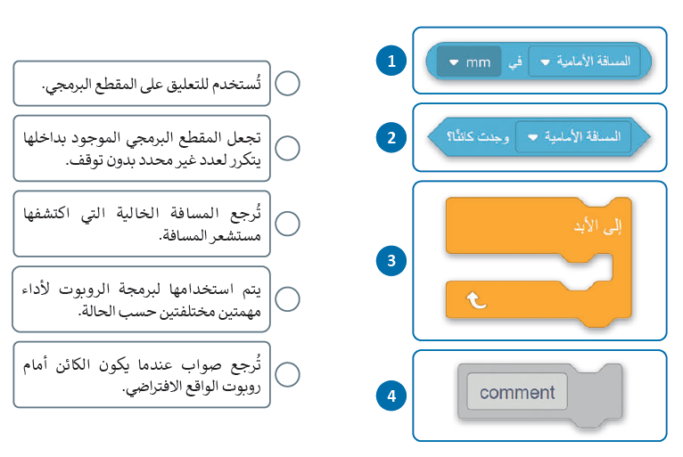
ب) حددي وظيفة اللبنات التالية :
انتهت الأسئلة تمنياتي لكن التوفيق والنجاح......
...............................................

